標準画像「hakone」を原画像とする.この画像は縦512画素,横512画素によるディジタルカラー画像である.

ORG=imread('hakone.jpg'); % 原画像の入力

ORG = rgb2gray(ORG);

imagesc(ORG); colormap(gray); colorbar; % 画像の表示

pause; % 一時停止

によって，原画像を読み込み，表示した結果を図１に示す.

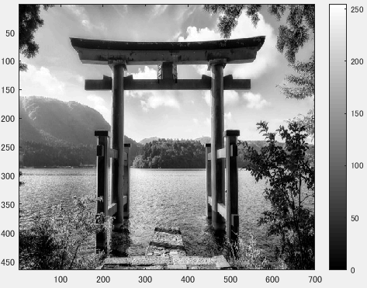

図１：原画像の白黒濃淡画像

128による二値化したプログラムは以下のとおりである.

IMG = ORG>128; % 128による二値化

imagesc(IMG); colormap(gray); colorbar; % 画像の表示

pause;

結果を図２に示す.

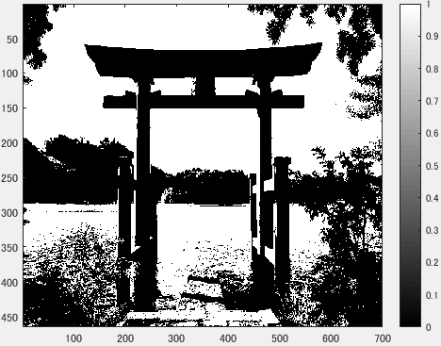

図２：原画像を128による二値化した画像

ディザ法による二値化のプログラムは以下のとおりである.

IMG = dither(ORG); % ディザ法による二値化

imagesc(IMG); colormap(gray); colorbar; % 画像の表示

結果を図3に示す.

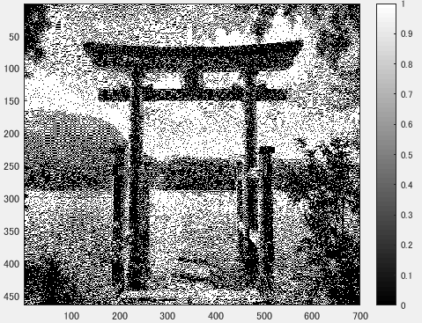

図３：原画像をディザ法による二値化した画像